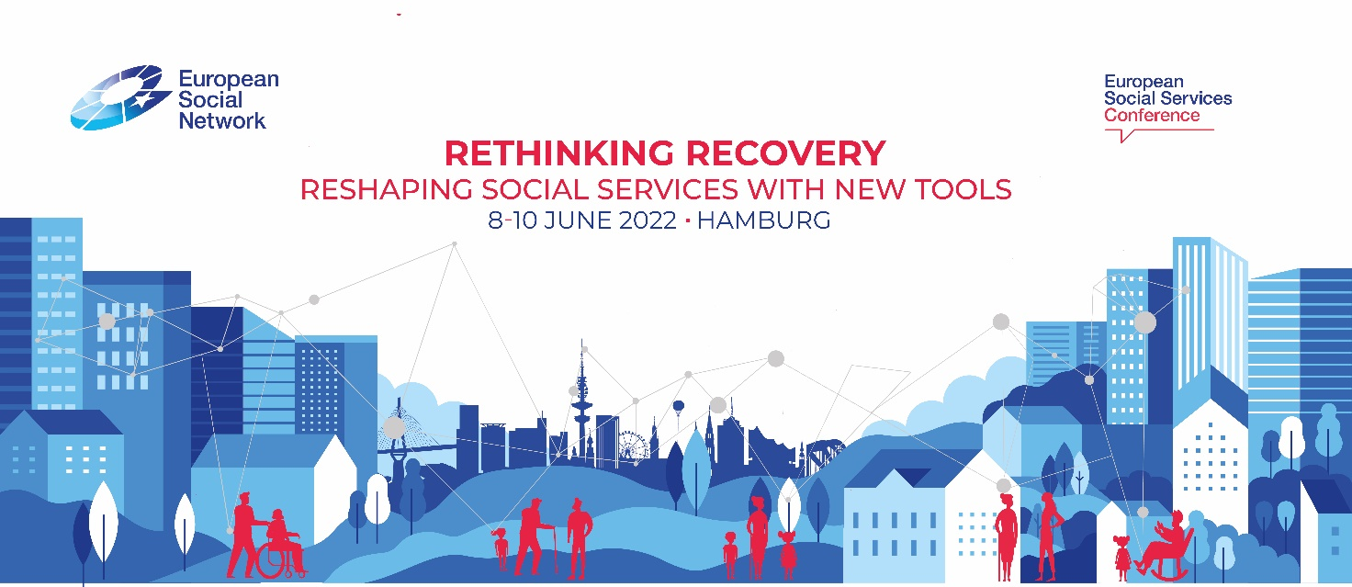
(Source: European Central Network)

Výsledky projektu HoCare2.0 byly prezentovány na konferenci v Hamburku
Výsledky projektu HoCare2.0, jehož partnerem je i Ústav sociálních služeb v Praze 4, byly prezentovány na 30. výroční konferenci European Social Network v německém Hamburku. Projekt HoCare2.0 je financován z programu Interreg Central Europe a je do něho zapojeno 11 partnerů ze šesti zemí střední Evropy. V rámci projektu byly prostřednictvím kokreačního přístupu, tedy při zapojení účastníků ze soukromého, akademického a veřejného sektoru a zároveň zástupců uživatelů služeb testovány nové technologie a přístupy případně jejich nové aplikace.
Jedním z pilotů, který byl představen na konferenci v Hamburku, je Dr. Betmen vyvinutý pro maďarské generální ředitelství nemocnic. Jedná se o informační systém pro zdravotnictví, který na jedné straně snižuje administrativu na straně praktických i odborných lékařů, ale především ulehčuje orientaci ve systému zdravotnictví jeho uživatelům. V rámci projektu HoCare byl tento systém úspěšně testován v reálném provozu a je připraven pro další implementaci do maďarského eHealth systému. Krátké informační video k tomuto systému je možno nalézt na https://youtu.be/uEScgoqesek.

Posláním Ústavu sociálních služeb v Praze 4 je podpora aktivního a důstojného života seniorů a zdravotně znevýhodněných občanů na území městské části Prahy 4 prostřednictvím poskytování pobytových, ambulantních, terénních sociálních služeb a poradenství.

Pro vice informací prosím kontaktujte:
Jan Schneider, 777 338 359, project.hocare2@uss4.cz

